読谷村役場の九条の碑 むらき数子

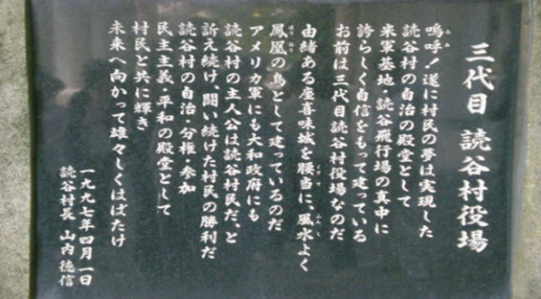
読谷（よみたん）村は、1945年4月1日、米軍の沖縄本島上陸地点とされ、教科書検定で記述を削除された集団強制死の現場・チビチリガマを持つ村です。
村の基本理念として「恒久平和・自主自立・共生持続」を掲げています。
赤瓦を載せた村役場の建物そのものが、米軍基地・読谷飛行場の真中に建てることを1991年に決定し、1997年4月に建てられたもので、「三代目 読谷村役場」という碑が誇らしく謳いあげている「自治の殿堂」です。当時の村長・山内徳信さんは、今、参議院議員です。 村役場の門柱にはシーサーがいて、「平和の郷」と「自治の郷」という理念を掲げています。

庭に入ると、「憲法九条の碑」があり、その頂部には炎が燃え盛っています。一枚の写真には納まらない、大きな碑です。（※1）
庁舎に向かう道には、ヒンプンが立っています。さすが沖縄、ヒンプンとは、屋敷の正門と母屋との間に設けられた屏風石のことです。ヒンプンを迂回していく目に飛び込んできたのが、庁舎の軒下の超巨大な紅いも！ 読谷村の特産品は、紅いも。「毎月16日はいもの日」と決めている村なのです。（※2）
村の広報誌『広報よみたん』の題字は紫色、これも、紅いもの色、とあります。2007年11月号は、「県民は歴史の歪曲を許さない 9.29県民大会に多くの村民が参加！」と題して、2ページを県民大会の記事と写真で埋めています。
昨年9月29日、11万6千人が参加した「教科書検定意見撤回を求める県民大会」に、読谷村では、9月12日読谷村実行委員会を設立し、当日は、村出発式だけでも750名が参加し、バスで会場へ向かいました。高校生代表として「この記述を消そうとしている人たちは、沖縄戦を体験したおじー･おばーが嘘をついているというのか」と述べたのも、読谷高校の生徒です。
そして、読谷村役場のロビーには、「第20回平和創造展 「教科書検定意見撤回を求める県民大会」写真展 開催期日：3月28日～4月4日 主催：読谷村」というポスターが掲示されていました。（※3）
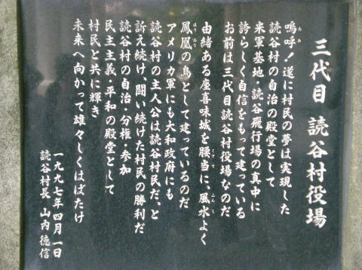
那覇市役所で貰った『広報なは 市民の友』の07年11月号では、表紙に県民大会の写真を載せ、3ページ目には検定の前と後の対比表も載せています。（※4）

「本土」の自治体広報誌の人畜無害、無味乾燥な紙面づくりとこんなにも違うのか、と実感させられました。
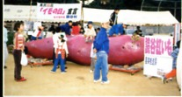
※1 読谷村「9条の碑」『新版沖縄の戦跡と軍事
基地』かりゆし出版、2007
※2 読谷村の超巨大「紅イモ」『平成18年度村
勢要覧よみたん』
※3 読谷村役場ロビーのポスター「第20回平和
創造展「教科書検定意見撤回を求める県民
大会」写真展
※4 2007年11月「広報なは市民の友」表紙

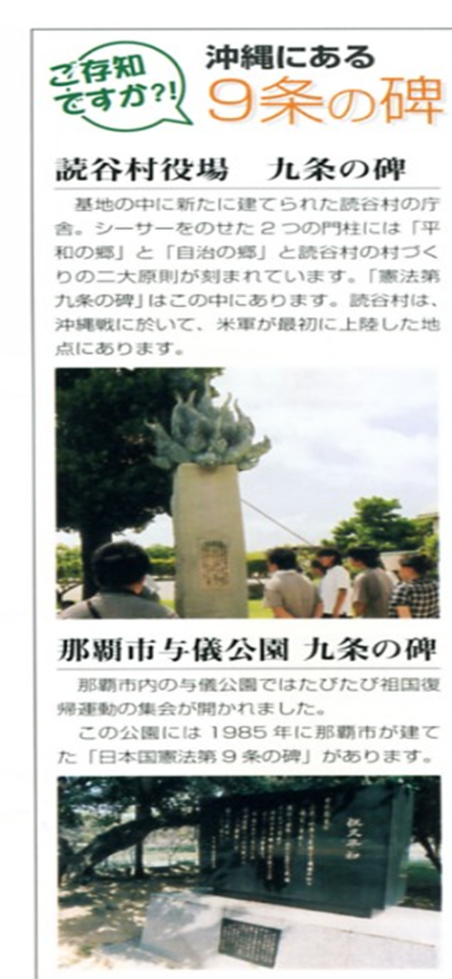

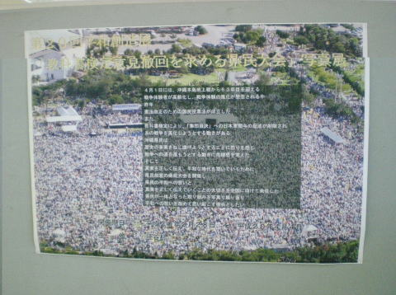

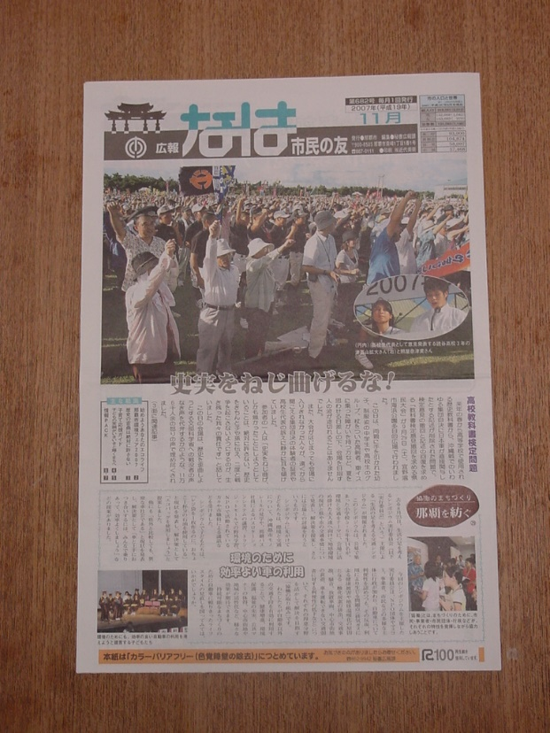
「琉球新報」と「大江・岩波裁判」判決 むらき数子

3月28日、大坂地裁で「大江・岩波裁判」の判決の日でした。ツアーの仲間と離れて私一人、那覇市役所のロビーをあるいていたとき、テレビが臨時ニュースで判決を報じました。そのすぐあとに乗ったタクシーの運転手は、カーラジオが判決のことを言い始めると、ボリュームを大きくしました。

ツアーでは、今年3月の憲法ひろば例会で講演してくださった松元剛記者を訪ね､「琉球新報」の社内見学をさせていただきました。ちょうど、印刷工場に足を踏み入れた時、輪転機が動き始めました。判決を報じた夕刊の刷りだし、という歴史的瞬間に立ち会って、刷り上ったばかりでまだ湿っている新聞を手にすることができました。（※）
空港に向かって乗ったタクシーの運転手も、判決に強い関心を示して、自分の戦中戦後体験を聞かせてくれました。

「琉球新報」社は、2004年7月から05年9月まで14号にわたって、特集として、「沖縄戦新聞」を掲載しました。“「沖縄戦新聞」は本紙記者がいまの情報と視点で編集した紙面です”とあります。“戦前、戦時中と日本中の新聞が戦意昂揚の記事で紙面を埋め尽くし、住民を戦場へとかりたてました。言論機関としての本来の性格を失ってしまった当時の新聞の「負の歴史」を直視しながら、軍部に屈して報道できなかった先達の無念さを忘れてはなりません”“沖縄の言論機関として恒久平和を確立するため、今後とも沖縄戦報道に力を入れていきます。”
この企画で、琉球新報社は、2005年度新聞協会賞を受賞しています。

※ 「琉球新報」2008年3月28日夕刊7

沖縄の人口ピラミッド むらき数子

この数年、産科医の減少、分娩取扱施設の減少が続いています。

人口約130万の沖縄県では、分娩を扱っている医療機関は41（2006年末）。そのうち１０ヵ所が那覇に集中しています。人口約３万８千の読谷村には、助産師２人が開業していますが、分娩は扱っていませんから、読谷村民は村外にお産のできる施設を探さなければならないわけです。「少子化対策」のかけ声で、産め産めと言われても、安心して産める状況が遠ざかりつつあるのが、2008年現在の日本です。

「沖縄県平和祈念資料館」で、戦後のコーナーの片隅に展示されていた「人口ピラミッド」に気がついて、ショックを受けました。沖縄の人口ピラミッドは、今まで見た事のない、きわめて特徴的な形をしていたのです（図）。

1940年の人口ピラミッドは、15歳になったところから、ぐっと細くなっています。義務教育を終えた多くの若者が県外へ流出して行ったことが読み取れます。
戦前の沖縄では、毎年増える人口に相当する約5千人が海外へ移民していきました。
1940年には、5万6000人が、南洋移民となって島々に散在していました。満洲へも、敗戦までに、約2350人の一般開拓移民と約600人の青少年義勇隊が入植していきました。沖縄戦に先立って、住民が地上戦闘に巻き込まれたサイパン島も、4万2547人の日本人のうち、60％が沖縄県出身でした。
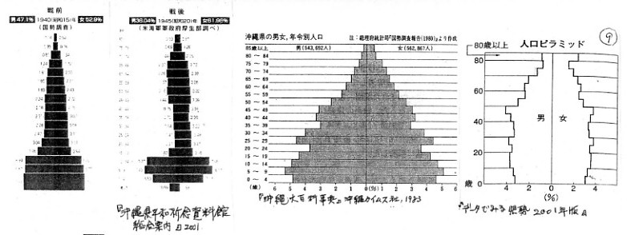
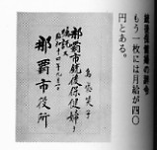
過剰人口を移民として排出することで維持してきた沖縄の暮らしにも、1940年以降、本土並みに「産めよ増やせよ」の人口増加国策が推進されていました。
那覇市と首里市には一人ずつですが「銃後保健婦」を任命しています（※2）。この辞令の島袋笑子さんは産婆で、分娩介助だけでなく、出征軍人の留守家族・遺家族の家庭を巡回して、母子保健、病気の予防を指導し、精神的に励まし慰めました。
1944年、米軍の反攻にそなえて、戦闘能力に欠ける者は疎開するよう勧奨されました。けれども、保健婦・助産婦・看護婦には、県外異動を警察が許可しませんでした。医療従事者は、召集対象だったからです。
45年3月、米軍が迫りくる中、33歳の我謝光子助産婦は、村長に要請されて北部への住民の強制疎開に同行しました。疎開の非常時のさなかも分娩が続き、「1945年3月11日から3月20日の間に20件もあった。」
（我謝光子『オギャーの声に励まされて―助産婦六十年の記録―』ぱる出版、1990） 1945年、沖縄戦の後、米軍の統治下での人口ピラミッドを見ると、戦闘参加者として動員された15歳から44歳の男の少ないことが際立っています。「戦後の沖縄では、女性があらゆる分野で働き､戦後の復興を担った」と言われる状態です。
そして、4才以下の子どもの激減は、沖縄戦を乳幼児が生き延びることがいかに難しかったかを示しています。この人口ピラミッドを見て、改めて、戦争の惨禍を思いました。

※ 右は、辞令｢銃後保健婦｣『なは 女のあしあと』ドメス出版1998ｐ415
おきなわ･･･わたしたちの旅は基地ばかりみている
大野 哲夫
嘉手納・普天間・キャンプハンセン

私達の旅の沖縄は、基地ばかり見ている
沖縄のど真ん中嘉手納と普天間はひろびろしている
飛行場 核疑惑の弾薬庫 ガソリンタンク 通信施設 給水搭 アメリカ人住居 学校 映画館
アメリカ軍機がひきもきらさず飛び立ち旋回して着陸しそのまま飛び立ち旋回する
一機であったり二機になったり
これらのアメリカ軍基地が世界の戦争をひきおこしてきた

私たちは広いアメリカ軍事基地を見ている
自分の国のこの広い土地にははいれない
フェンスの外の人間だ
フェンスは背の高さのところで
私たちにおおいかぶさる鉄条網
アメリカ側の広い基地のなかは夜になると狼のような犬が放たれているという

私たちは丘の上からアメリカ軍普天間基地をみている
軍用ヘリが墜落した大学のほかにも学校、マンション、商店、住宅が密集して基地に隣接している
沖縄の狭い平地の広大な地はアメリカ軍事基地だから沖縄の人の生活は基地つながり基地をとりまいて営なまれている

私たちはキャンプ・ハンセンを見ている
セントラル・トレイニング・エリア
沖縄本島を北と南に分断する基地群
キャンプ・ハンセン
キャンプ・シュワブ
キャンプ・コートニー
勇敢な軍人の名をつけた海兵隊基地
アメリカ海兵隊が実弾射撃の訓練をしている
私たちは燃え上がる山火事を見た
ヘリで消火するアメリカ軍ヘリコプターが見えた
自衛隊は海兵隊にならって海外への殴り込みの仕方を訓練している
自衛隊がいるから日本に返されたと思わされそうな
ところが自衛隊は
アメリカ軍とともに海外へ戦争に行く準備をしているところ
沖縄ばかりでなくアメリカまで出かけて訓練をしてくる
戦闘する自衛隊に

高江・辺野古

私たちは豊かに繁るスダジイ オキナワウラジロガシの森を見ている
東村、高江を目指して走る
ノグチゲラの繁殖期で工事は中断され6月までつかのまの静けさが保たれているという
ここ沖縄の北の広い森と水源地の東半分は
アメリカ兵が食糧も持たされず
生き延びる訓練をする
アメリカ軍の北部訓練地域

私たちは北部訓練地域を見ている
ブロッコリーの森
7795万平方メートル,海兵隊が管理する訓練場 一部は返還されるが
ヤンバルクイナ、リュウキュウヤマガメ、ヤンバルテナガコガネ
国指定の天延記念物の生息する森
コンパスと地図だけの部隊移動訓練、斥侯,地雷敷設訓練、待ち伏せ訓練
ひがしそんー東村、高江の住民は１５０人
この部落の背後にヘリコプター着陸帯を作る工事が始まった
普天間からくる
墜落したヘリコプターの恐怖と
低空を飛ぶヘリの騒音が高江にくる
少ない住民がアメリカ軍の再編と向かい合い
高江の区長は住民を代表してヘリバッド建設に反対の意思を表明をした
住民を支える署名が全国から寄せられる
工事現場の入り口にテントを張り見張る男
たんたんと寝泊り始めてからの日々を語る
雨が降ると背中の下を水が流れて何もかもぬれてしまうそうだ
テントに毎日の
ことの経過をきくにいく
部落から 那覇から 島から 大阪から 東京から 北海道から 総てのところから
テントは二箇所の工事現場の入り口にある
テントのポールがヘリの風圧で曲がっていた
施設庁の人数が多いとテントのなかに閉じ込められてしまうんだ といっていた

わたしたちは普天間基地を見てきた
普天間の危険が高江に辺野古に新しく強化されて移される
その建設がはじまった

私たちは辺野古の海を見ている
ジュゴンの棲むサンゴの海にアメリカ軍飛行場を作るという
私たちはその海を見ながら座っている
キャンプ・ハンセン
キャンプ・シュワブの訓練水域
正面に二本のV字型滑走路
辺野古崎の北
大浦湾を大軍港に変えようとしている
辺野古弾薬庫にも新たな滑走路にも近い軍港
アメリカ軍普天間基地を強化して作りかえる
辺野古は新しい巨大なアメリカ軍基地に変えられようとしている

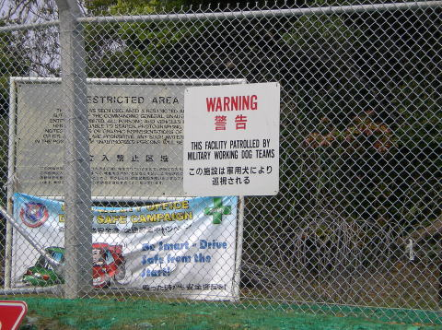
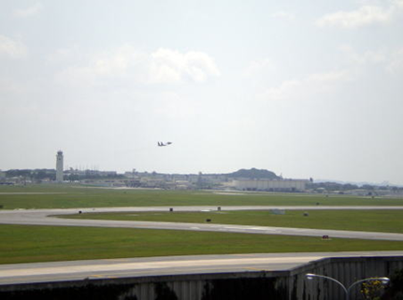
写真1 嘉手納基地 写真２ 「警告 この施設は軍用犬によって巡視される」

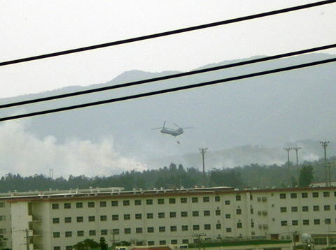
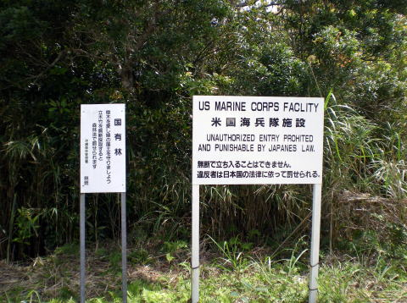

写真3 「米国海兵隊施設」「国有林」 写真４ 山火事消火に向かう米軍ヘり
嘉手納空軍基地 鵜沢希伊子

最新鋭兵器で近代戦の訓練が続く
沖縄の基地視察の旅に出、３日間で本島を一周した。先ず感じたのは、「島中基地だ！」の驚きである。予想はしていた。が、現実はそれを上回る酷さだった。貸切バスで行く先々に米軍の軍用施設が現れた。それに擦り寄るようにして自衛隊の基地も。

有名な嘉手納空軍基地は、高層ビルが立ち並ぶ近代都市（沖縄も本州に遜色ない現代化を遂げたものと感心した）の中に広範囲な塀を巡らして存在を誇っていた。この遮音壁は目隠しを兼ね、1400mもの長さという。基地は嘉手納町、沖縄市、北谷町に跨り、町の83％を占めるという。(嘉手納弾薬庫、陸軍貯油施設を含む)面積1995ｈａ、羽田飛行場の約２倍である。この基地の地主は、2003年の調査では7910人、中には5000万円も貰って別荘を建てている地主もいるという。嘗ては大勢いた（2千名）反戦地主だんだん減っている現状だ。（数百名）

嘉手納空軍基地が出来るまで戦前ここには10以上の平和な集落が有った。
1943年日本軍が住民を追い出し、飛行場を作る。そして沖縄戦に突入した。1945年4月、米軍が占領、地主に土地を返さず継続使用。その後拡張整備し現在の巨大飛行場となる。

この広大な基地には小中学校、高校、大学、大学院、教会、銀行、郵便局、病院、図書館、家族住宅、スーパー、保育所、消防署、バス停、映画館、劇場、レストラン、バーなど生活用建物が総て揃っている。みな日本政府の「思いやり予算」で造られた物だ。金に糸目を付けず、豪華を誇っている。

戦争用建物と工作物は、格納庫、駐機場、下水浄化槽、滑走路(3,689ｍ×91ｍと3,689ｍ×61m）の２本。近くには弾薬庫もあり道路で連結している。かまぼこ型格納庫は1棟４億円で16ヶ有り、日本政府のプレゼント。
基地で働く人の数は2003年の調査では2660人。

普通に見られる軍用機の種類と数は、F15戦闘機約４８機、KC135空中給油機（石油運搬も)約15機、E3空中警戒管制機(空とぶ空中司令。アメリカ本国以外には嘉手納基地のみ配備。イスラエルにも有る)2機、C130救難機1機、MC130特殊作戦機(夜間飛行用の機)10、HH60ヘリ救難機、P3C対潜哨戒機（尻尾の長い哨戒機）3機～10機、AV8B垂直離着陸機6機、1機は調整中。

飛来機はアメリカ本国からＲC135ミサイル(探知機)、WC135(核実験探知機)などの偵察機が、朝鮮半島を探るために飛来。アラスカ、チェコ、韓国、岩国、三沢からも飛来する。空気のサンプルを持ってきて検査する。
嘉手納基地を巡る状況
夜間10時から朝６時まで飛行しないという約束が守られていない。新鋭機の爆音は大きく耳を劈くばかり。赤児が初めて覚える言葉がママやマンマでなく、コワイコワイであるという。「静かな夜を返せ」の嘉手納基地爆音訴訟が起きている。が、第１回は住民側が敗訴。第２回目の裁判は継続中である。賠償金は日本が払った。アメリカは未だ払わずという。

イラクにここから軍用機を派遣している。翼に劣化ウラン弾をつけて飛び立ち、投下して帰る。離島や鳥島でウラン弾投下の訓練をしている。無人島だが、だから放射能で汚染されているという。

米軍(自衛隊も含む)の再編を計画
嘉手納基地の戦闘機の訓練を千歳、三沢、百里、小松、築城、新田原に移転する。そこで空いた時間に自衛隊機を送り込みここで訓練する。迷惑な爆音は変わらない。政府は負担軽減になるというが、明らかに嘘である。

ミサイルPAC3を配備している。北朝鮮のミサイルに備えて。が、口実である。そのためのレーダーが谷間に置かれている。ミサイルの射程距離は20キロあるという。

嘉手納弾薬庫地帯には580倉庫あり、１庫に劣化ウラン弾が40万発貯蔵されている。2005年に基地司令官が公表したことである。
2007年2月10日、F22戦闘機を嘉手納に配備した。この機はレーダーに写り難い、ゴキブリのような不気味な機である。その上新アーミテージ報告2007年2月16日には、この機を日本各地に早期、配備したいとも発表している。

核兵器貯蔵の疑いも濃厚である．1972年佐藤栄作総理とニクソン大統領が密約したと、佐藤栄作の密使若泉敬氏が暴露している。京都産業大教授になった人で、その後膵臓癌で死去している。防衛庁は未だに知らぬ存ぜぬを決め込んでいるが。

バスの中から見える基地内は、あちこちにこんもり小高い丘のような物が見え、あれは半地下式燃料タンクか、弾薬庫かと想像する。人の姿は全く見えず、広大な緑の土地が何処までも広がるばかり。

日米安保条約のため、こんなに広く美しい土地が、アメリカにほしいままにされている。６０余年もの長い間、こんな状態だもの事件、事故は日常茶飯のはずだ。
島民が屈辱的な、苦しい、惨めな、悲しい思いに耐え続けているというのに、日本政府の意気地の無さ。国民を守ろうともせず、抗議すら満足に出来ず、今後も(思いやり予算)を存続するとシャアシャアと国会で決める始末。

肝心の政府がこんなだから、マスコミも腰砕け。重要なニュースを国民に伝えない。だから本州の人々は沖縄の大変な実情をほとんど知らされていない。本州の明日の姿であることにも気付いていない。

今回の旅で沖縄への関心を全国民に関知させる必要を痛感した。早速動き出しているところだ。

ラムズフェルドでさえ「美しい！」と讃える『辺野古』が危ない 箱田こうこ

3月26日、調布「憲法ひろば」の一行13人は、午前中はヘリパッドが造られようとしているヤンバルの森にある高江を訪れ、午後に普天間基地返還の代替として海上基地が造られようとしている辺野古を訪れた（辺野古はヴェトナム戦争当時からの米軍の新たな飛行場の候補地であり、普天間基地の代替とはいえない、ともいわれている）。
浜には、民間地と米軍基地との境にリング状に巻き込まれた有刺鉄線がある。小動物が万が一入り込めたとしてもリングにからめとられて出るのはむずかしそうだ。恐ろしげな鉄線だが、色とりどりのリボンが結ばれ、基地反対のメーッセージが書き込まれている。訪れた人たちの声が、海風に吹かれて舞っているようだ。
そしてギョッとするのが、鉄線を見下ろすようにすえられている大きな監視カメラだ。一行全員しっかりと写されてしまった。そしてもっとギョッとしたのは、翌朝辺野古の人が見た、すっかり焼かれてしまったリボンだった。バーナーか火炎放射器で焼いたようだ。ご大層な監視カメラの前で誰がそんなことができるのか、何か分かるような気がする。
沖縄の海も山も美しい。亡くなった宇井純さんが言っていた。沖縄は亜熱帯の北限になり、沖縄の自然は貴重だ。米軍基地がなくても十分食べていける資産をもっている、と。しかし辺野古の海は危機にさらされている。
海上基地案は二転三転とし、06年5月にキャンプ・シュワブ沿岸部にV字形滑走路が造られることになったが、沖縄県や名護市が、飛行ルートが住宅地に重なる、ということで沖合へ移動するよう求めた。08年4月14日に米在日基地司令官が、「沖合案は日米両政府の最高レベルで合意しており、14年には間に合うと楽観している」と語った（琉球新報。4.15）。アメリカ・カリフォルニア州にある連邦地裁に提訴された「ジュゴン訴訟」でアメリカ側が提出した証拠文書には、沖合になったとしても住宅地の上空を飛行する場合はありうる、と明記してあるという。日本政府の「聞いてない」という台詞はいつもうそ。
しかし辺野古の基地反対行動をしている人たちは、沖合であろうとなかろうと、辺野古にいっさいの基地はつくらせない、その思いで浜での座り込み、海上でのボートやカヌーに乗り込み防衛局のボーリング調査を阻止している。悩みは人手が少ないことだ。本土から応援に駆けつけてくれるが、やはり少ない。浜でたくさんの人が海上阻止の有様を見ていてくれることが、防衛局側の暴挙を妨げることができるという。本土の若者たちが沖縄の海を楽しんでいる。海への恩返しに辺野古に立ち寄り、半日でも1日でもおじぃやおばぁと一緒に座ってみてほしい。ジュゴンの暮らせる最北の海、浜の住民に豊かな恵みをもたらす海に米軍基地が造られた光景に、ありったけの想像力を駆使してほしい。
今日も辺野古から悲鳴が聞こえてくる。｢人手が足りない､応援にきてください｣と。
＜ブログ辺野古情報・おおかな通信より＞
Monday, April 21, 2008 8:41 AM
海象調査、サンゴ調査の船が各２隻、台座を積んだ船が３隻汀間漁港に 準備されています。
昨日日曜日は、人数が少ないため止めることができず、台座の設置をされてしまいました。
5月24日土曜日、辺野古座り込み1500日目、浜で集会を行う予定です。
Monday, April 21, 2008 9:22 AM
大規模なソナー設置、潮流計の設置が行われようとしています。 人が足りません。

沖縄チビチリガマを訪ねて 鵜沢希伊子

軍の「自決」強要に思いを馳せて
沖縄への基地、戦跡を巡る旅の第二弾として、『集団自決』のあったチビチリ壕(ガマ)を紹介する。チビとは尻、チリは切れの意味でチビチリガマとは尻切れトンボの壕の事である。
道路から逸れて、木下闇の藪を分け入り崖を降りると昼なお暗い一郭に出る。自然壕が目の前に黒い口を開ける。入口は五米位に見えるが、不気味な暗闇の奥は陰々滅々、奥深く続く。ここが『集団自決』のあったチビチリガマである。右手には亡くなった方々を供養する仏像が祀られている。左側には『自決』した方々の名と年齢を記した碑が立っている。
薄れかけた字をなぞると、一家族なのだろう同姓が並ぶ。女性の名が多い。名が書かれていず、二歳、五歳と年齢だけ記されている方も目立つ。母により命を絶たれた幼児だろうか。『自決』した八三名中、四七名が十五歳以下の子供達なのだ。
1945年3月29日、近くの部落民83名（85名との説も有る）がここに潜んだ。日本兵に追い出されたが、艦砲射撃にあい再び元に戻る。
4月1日、米軍が上陸。ガマの前で米兵の姿を認め大混乱に。竹槍を持って13歳以上が壕を出て闘ったが、戦車などがびっしりを見て戦意失せる。米兵が壕の中まで入ってきて「殺さないから出て来い」と促したが誰も信じない。サイパン帰りの二人の男が「死して虜囚の辱めをうけず」と布団に火をつけ『自決』を勧めた。母親達が火を叩き消し、生き抜こうと抗議。
生きよう、死のうの二群にわかれ、二日間争う。
３日目、米兵と日本通訳が入ってきて「出て来い」とチョコなどを置いて促したが信じず、切羽詰った人々の間に『自決』が始まる。辱めを受けるくらいなら死んだほうがと、娘が母に殺してくれるようせがみ、先ず母が娘を滅多刺しに。看護婦が一族をまとめて毒薬を注射。こうなると収拾がつかず、そこここで殺し合いが始まる。阿鼻叫喚、地獄絵図の中、火をつける人も出る。奥にいた老人達は逃げる事もできず、焼け死ぬ羽目になる。こうして前代未聞の悲劇、『集団自決』が起きたものという。
｢捕虜になったら男は殺され女は陵辱される。死んでも捕虜になるな｣を普通の島民にも要求した軍部の指示が生み出した悲劇である。これを前提として手りゅう弾や青酸カリを島民にも配っていた。これらが手許に無かったら、死ぬ人も少なかっただろうに。
ガマを視察した翌日、大江健三郎の「沖縄ノート」の裁判が勝訴した。当然のことと思い、『自決』した方々のご冥福を改めて祈った事だった。
空耳かチビチリガマの春の闇

☆ 【参考】 「ガマ」の再認識 平和学習に意義／高教組、14日にシンポ
（2008年6月10日 沖縄タイムス）
［むらきさんによる注］
高教組教育資料センターが開催するシンポジウムでは、「遺骨収集とガマ」「考古学とガマ」「ガマの生息動物保護」などをテーマに、四人がガマについて報告する。
同センターは八月に、調査結果をまとめたガイドブック「ガマ」を発刊する予定。
問い合わせは同センター事務局、電話098(884)4555。
明暗を分けた２つのガマ
チビチリガマとシムクガマ 石川 康子

旅の3日目、私たちは読谷村に向かった。役場見学の後、バスで数分。案内役の与儀さんは｢今日は生と死の明暗を分けた２つのガマにご案内します｣と言って、道路わきの藪の中へ私たちを導いた。木の根や草を踏みしめながら湿った道を少し行くと、真っ暗な洞窟がぽっかりと口を開けていた。奥行きが2.5キロもあるというこのガマの中は、数歩踏み入れただけで何も見えない闇となり､真ん中を流れる川の音だけが響いていた。
ここシムクガマには、米軍が読谷村に上陸した1945年4月1日1000人余りの村人が避難していた。アメリカ兵が現れたのは午前10時頃、「カマワン（come on）、デテコイ、コロサナイ」と呼びかけたが、「殺される」と思い込んでいる村人たちは誰一人出ようとせず、誰からともなく「自決」の意志が広がっていった。「ダイジョウブ、コロサナイ」となおも呼びかけながらアメリカ兵がガマの中へはいっていった時、数十人の子供警防団員が竹槍を掴んでアメリカ兵に向かって突撃していった。その時、「お前ら、竹槍を捨てろ」と大声で命令した者があった。たびたび軍の命令にさからったために、村で「非国民」といわれていた比嘉平治さんだった。比嘉さんはハワイで移民として生活したことがあり、英語ができた。やはり移民の経験がある叔父と共に出ていき、アメリカ兵と話し合って、「手向かいしないかぎり殺さないと言っている。さあ、出よう」と村人たちを説得したのである。この後比嘉さんは別のガマに行き、80名あまりの命を救ったという。
もう一つのチビチリガマの入り口は遺族の願いで柵がしてあった。わきにはここでの惨劇を刻んだ像（「世代を結ぶ平和の像」）が、まるで牢獄に閉じ込められているかのように、堅い防護壁に守られてあった。1987年4月2日に像が完成してからわずか7ヶ月後に、ハンマーで滅茶滅茶に壊されたからである。跡には日の丸がたてられていたという。読谷村は戦後日の丸を掲げたことが無く、村役場にも国旗掲揚ポールの代わりに憲法9条の碑を建てた。沖縄国体でソフトボールの会場に選ばれ、「日の丸を掲揚しないなら会場を他に移す」という「日本ソフトボール協会」の圧力に屈して掲揚した日の丸を、知花昌一さんが焼き捨てたことへの復讐だったといわれる。
チビチリガマはシムクガマより海岸寄りだから、米兵が現れたのも早かった。日本軍が逃げたことを知らない米軍の、連日の猛烈な艦砲射撃がやっと収まって、朝食の支度をしようと外へ出た知花カマドーさんは、見慣れない兵士の姿に度肝を抜かれた。「アメリカーだ！」の声に、百数十名でいっぱいだったガマの中はパニック状態となった。その時若い女性の声が響き渡った。「神国日本の民たる者がそのうろたえようは何か！竹槍で戦いなさい！」ここから母親が娘ののどを切り、看護婦が身内の者全員に毒薬を注射し、残った者は放たれた火に巻かれて絶命するという惨劇が始まる。与儀さんは下嶋哲朗さんの『チビチリガマの集団自決－「神の国」の果てに』に収められた証言を沖縄言葉そのままに読み上げて、当時の模様を再現した。あちこちではなをすする音がして、赤くなった眼をみられまいと下を向いている人が多かった。
チビチリガマで何があったかは、戦後長い間沈黙の壁の中に閉ざされていた。下嶋さんの粘り強い努力で、事件から38年後にやっと調査が完了し、事実が明るみに出た。「岩波・大江裁判」で証言した金城重明さんは、母と弟妹を手にかけた重荷に耐えて生きた60年の苦渋を語った。この裁判は、岩波書店刊、大江健三郎『沖縄ノート』と故家永三郎『太平洋戦争』の中で、「集団自決は軍の命令による」とする記述があるとして、当時の座間味島の戦隊長梅澤裕氏らが「名誉毀損」を主張して2005年8月大阪地裁に提訴したものである。ところがこの裁判の中で、原告が『沖縄ノート』を読んだのは提訴後2年以上も経った昨年のことであることが判明、「では何が問題だと思いますか」という質問に対しては「わかりません」という答えが返ってきて、提訴が原告の意志に発するものでないことが歴然となった。2005年6月4日に開かれた「自由主義史観研究会」の集会で「すべての教科書から集団自決軍命説を削除する」ことを国に求めることが拍手で決議されたと『沖縄タイムス』は報じている。「従軍慰安婦」を教科書から消した成功に続いての標的が決まった。そして、2007年3月の「検定意見」は、岩波・大江訴訟の原告の訴えを根拠にしているというのだから話が見えてくる。
文科省の「検定意見」は沖縄県民をしんから怒らせた。今まで思い出すさえ苦しく、心の奥深く閉じ込めてきた「集団自決」についての証言が、溢れるように出てきた。軍から「共生共死一体化」「生きて虜囚の辱めを受けず」「鬼畜米英」の思想を叩き込まれ、はずれれば「非国民」とされた時代に、言葉による命令は不要だっただろう。そうでなくても、非戦闘員に手榴弾が配られるというかつてない事態が、司令官の命令なしに行われたとは考えられない。下嶋さんはチビチリガマで「自決」した81名のうちにゼロ歳～9歳までの幼児・児童が26名もおり、12歳までの子どもが41名、半数以上を占めることを挙げ、「こんな小さなこどもが自決するだろうか」と問い、これは「集団強制死」に他ならないという。2007年9月29日、「検定意見」撤回を求める県民集会には11万6000人が宜野湾海浜公園を埋め尽くした。
旅の最終日、3月28日は岩波・大江裁判の判決の日だった。この日わたしたちは空港に向かう途中、調布「憲法ひろば」の3月例会で話してくださった松元剛さんを琉球新報社に訪ねることになっていた。「原告敗訴」の報はすでにバスの中でケイタイを通じて飛び込んできた。Ｔさんが読み上げ、一同歓声をあげた。社に着くと、「ちょうど夕刊の印刷が始まるところなのでご覧になりますか」と、工場に案内され、輪転機のスイッチがはいる瞬間に立ち会って、「集団自決、軍が関与」と第一面に大見出しが踊る第一報の、まさに最初のコピーをいただいた。胸締め付けられることの多かった沖縄旅行の、最後の最高のお土産だった。

メディアの姿勢と「集団自決」 丸山 重威

NPJ通信【マスメディアをどう読むか】連載から、沖縄ツアーに関する記事を転載

▼際だつ読売、産経の主張
こんなことまで問題にするメディアは、本当にそれでいいと思っているのだろうか。
「『軍命令』は認定されなかった」と書く読売の社説、「論点ぼかした問題判決だ」 と書く産経の「主張」だ。
沖縄戦での「集団自決」について、軍の関与があることを明らかにした大江健三郎氏の「沖縄ノート」、家永三郎氏の「太平洋戦争」に対して、その当事者とされた元軍人らが名誉棄損だ、と訴えた裁判の判決に対する考え方だ。
各社のタイトルでわかるように、この判決を妥当とするものが多いのだが、この２紙だけは違っている。
例えば読売は、判決が「旧日本軍が集団自決に『深く関与』していた」と認定した部分より、「自決命令それ自体まで認定することには躊躇(ちゅうちょ)を禁じ得ない」とした部分を評価し、その「命令」がわからないことを、「軍の『強制』の有無については必ずしも明らかではない」と読んで、「（教科書の）『日本軍による集団自決の強制』の記述は認めないという検定意見の立場は、妥当なものということになるだろう」と結論づける。
まるで、安倍首相の「間接的な強制はあったかもしれないが、直接的な強制はなかった」と言ってのけた慰安婦問題での答弁を聞くようだ。
また産経は、「教科書などで誤り伝えられている“日本軍強制”説を追認しかねない残念な判決である」とし、「最大の論点は、沖縄県の渡嘉敷・座間味両島に駐屯した日本軍の隊長が住民に集団自決を命じたか否かだった。だが、判決はその点をあいまいにしたまま、『集団自決に日本軍が深くかかわったと認められる』『隊長が関与したことは十分に推認できる』などとした」と述べ、「日本軍の関与の有無は、訴訟の大きな争点ではない。軍命令の有無という肝心な論点をぼかした分かりにくい判決といえる」と書いている。
読売も「集団自決の背景に多かれ少なかれ軍の『関与』があったということ自体を否定する議論は、これまでもない。この裁判でも原告が争っている核心は『命令』の有無である」としているが､｢軍の関与は否定できない｣としながらの議論は奇妙である。
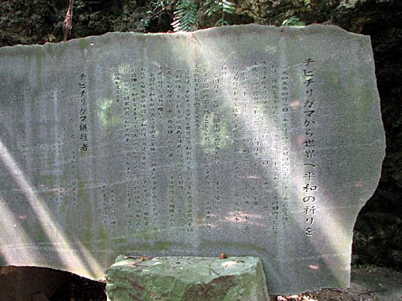
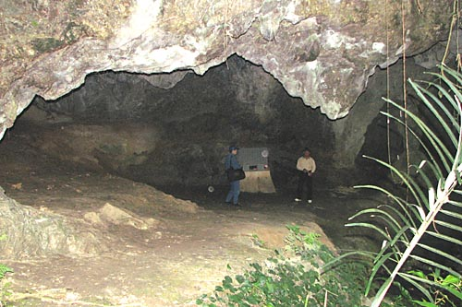
▼判断の起訴は名誉棄損の要件
しかし、そもそもこの判決で明快に言い切っているのは、この２つの著書がともに、「公共の利害に関する事実に係り、もっぱら公益を図る目的で出版された」と認められるものであり、原告らが「自決命令を発したことを直ちに真実であると断定できないとしても、その事実については合理的資料もしくは根拠がある」と評価し、著者らが「真実であるとと信じるについて相当の理由があった」と認めた、ということである。
すでに判例で確定されているように、メディアが名誉棄損に問われるのは、公共性や公益性を欠くような恣意的な論調や報道をされ、それが事実に基づいておらず、しかも真実と信じる「相当の理由」が欠けているような場合である。
その意味で、資料調査と聞き取りに十分な時間と労力をかけて書かれ、既に歴史的文献となっている大江さんや家永さんの著書を、名誉棄損で訴えることなど、相当の無理がある。裁判の中で原告はふたりとも、裁判になって初めて「沖縄ノート」を読んだことや、他人に勧められて訴えたことを告白せざるをえなかった。むしろ彼らを使って政治キャンペーンしようと考えた人たちに責任があることは明らかだろう。
▼沖縄２紙が訴えていること
「史実に沿う穏当な判断」と書く沖縄タイムスは、同様に沖縄で起きた日本軍の住民殺害に触れ、「『集団自決』と『日本軍による住民殺害』は、実は、同じ一つの根から出たものだ」と指摘し、最後に「ところで、名誉回復を求めて提訴した元戦隊長や遺族は、黙して語らない『集団自決』の犠牲者にどのように向き合おうとしているのだろうか。今回の訴訟で気になるのはその点である」と問いかけている。
また、「体験者の証言は重い 教科書検定意見も撤回を」 と主張した琉球新報は、「ここで問題にすべきは、大江さんの言うように 『個人の犯罪』 ではなく、『太平洋戦争下の日本国、日本軍、現地の第32軍、島の守備隊をつらぬくタテの構造の力』 による強制であろう」 と書き、「この裁判によって、沖縄戦史実継承の重要性がいっそう増した。生き残った体験者の証言は何物にも替え難い。生の声として録音し、さらに文字として記録することがいかに重要であるか。つらい体験であろう。しかし、語ってもらわねばならない。『人が人でなくなる』 むごたらしい戦争を二度と起こさないために」 と、沖縄のジャーナリズムらしい決意を述べている。
一方、読売新聞は、「原告は控訴する構えだ。上級審での審理を見守りたい」 と書く。メディアの役割は、現場に行って証言を集め、事実を解明することではないのか？
▼「集団自決」ということば
私は実は、ちょうど大江・岩波裁判の判決が出る日、沖縄にいた。沖縄で憲法を考えるツアーに参加し、高江､辺野古といった基地闘争の現場や､嘉手納、普天間の現場、そして沖縄戦の「ガマ」などをめぐっていたためだ。

＜写真＞ 左・ハワイ帰りの男性が米軍と交渉し、全員を納得させて約1000人の人
が 助かったという 「シムクガマ」（読谷村）
右・自決を主張する男性と、それを逡巡する住民と２派に分かれて議論
したあげく、決行者が出て、140人中83人が集団死した「チビチリガ
マ」の碑。集団自決とは、「皇民化教育、軍国主義教育による強制さ
れた死のことである」と書かれている。

旅行最終日の28日、「ひめゆりの塔」を訪ね、那覇に戻る途中のバスの中で、携帯のネットで速報を見た仲間が「大江･岩波裁判は原告の請求を棄却」と大声を上げた。最後の予定していた訪問先は琉球新報社だったため、琉球新報の夕刊の刷り出しを現場で見学し、同社の新聞博物館で、沖縄の新聞の歴史を改めて学んだ。
今回の裁判でも、沖縄２紙の用語は、本土の新聞と違っている。琉球新報は、「沖縄戦中、座間味・渡嘉敷両島で起きた『集団自決』（強制集団死）をめぐり…」と書き、沖縄タイムスは、「沖縄戦時に座間味、渡嘉敷島で起きた『集団自決（強制集団死）』 は…」と書く。つまり、沖縄戦の中で、ガマで手榴弾や毒物、あるいは鎌で傷つけあって多くの犠牲者を出した事件は、「生きて虜囚の辱めを受けるな」と教え、「軍民共生共死」と言って「軍民は一体だ」と教えた結果の集団死は、「強制集団死」であり、「自決」 とは明らかに違う、という表現だ。

琉球新報の新聞博物館には、サンフランシスコ講和条約の発効で「うるま新報」から「琉球新報」に戻った日の新聞が展示されていた。「沖縄は沖縄で着実なあゆみを続けなければならない」という趣旨の社説しか書かれていないところに、そこで闘ったジャーナリストの無念さを改めて思った。沖縄はこの日、本土と切り離されたのである。
その後、闘いの結果､本土復帰は果たしたが、復帰後も基地は残り、いま｢一部返還」という名の機能強化が進んでいる。
高江でも辺野古でも、「沖縄基地が強化されていくことは、われわれが加害者になること。ファルージャには沖縄の海兵隊部隊が行った」と聞いた。死者が出ると、基地には半旗が翻るという。
沖縄のことを書けばいいのではない。メディアはもっと「原点」にかえらなければいけないのではないか。そんなことを改めて考えている。
ひめゆり平和祈念資料館 森本早智子

沖縄県女子師範学校と県立第一高等女学校から動員され、犠牲になった生徒、教職員の慰霊と、平和の大切さを後世に伝えるための施設です。写真、遺品などによって戦時下の学園生活から戦場の実態へと展観されており、説明は抑制の効いた文章で、説得力がありました。また、元ひめゆり学徒の証言ビデオを視聴、さらに証言者から体験談を伺うことができました。
証言ビデオは、主に20年6月18日、本島南端部で看護活動を強いられていた学徒たちへの「解散命令」によって、鉄の暴風と呼ばれる砲弾の中に放り出された後の彷徨と犠牲の状況を、元ひめゆり学徒の生きのこりの人たちがその現場に立って証言したものです。6月23日までの数日間で100余名が死亡し、うち80名はどこで、どのように命を落としたかわかっていないそうです。
｢説明員｣と名札を付けた証言者は苛酷な体験をきのうのことのように語られました。
ひめゆり学徒が背負わせられた看護活動とは、負傷兵への医療補助と、排泄の世話、砲弾の飛び交う中での水汲み、炊飯、食事の介助、そして死体埋葬などです。
当然のことですが、職業人としての自覚のもとに従事した人たちではありません。どれ一つとっても15歳から19歳という若い女性のすべき業務ではありません。一日に小さなおにぎり1個で働き続け、体を横たえるスペースもなかったといいます。
外科手術の補助をさせられていて、支えていた足が切り落とされたとき、その重さで尻もちをついてしまったそうで、重かったことを懸命に話されました。また、将校の食べた缶詰の空き缶を尿瓶として兵士の排泄の世話に当ったときの体験に胸が詰まってしまいました。
肉声を通して語られる一つ一つの証言は、そのときの震えのような感覚までが私に伝わり、80歳前後のおとしになられた証言者に、よく生き抜いて、筆舌に尽し難い体験を語ってくださいました、と熱い思いが込み上げて、手を指し出すと、一瞬戸惑いながら「右手は負傷で硬く冷たいのです」と言いながら、そっと握手をしてくださいました。
最後に、200余名の犠牲者の遺影（陸軍病院への動員で136名、そのほかの動員先、戦場で90名の犠牲者を出している）が壁一面に貼られた鎮魂の展示室に入りました。
残酷な殺され方をした若い人たちの、不条理に中断された人生、その無念さが圧倒的な現実感をもって迫ってきました。
別の資料によって、動員された学徒は、17校2300名におよび、2000名近い少年少女が犠牲になったことを知りました。
教育の持つ力の恐ろしさ、残酷なまでに精神も肉体も奪いつくす戦争の恐ろしさを、改めて噛みしめた旅でした。
＊ ＊ ＊ ＊ ＊ ＊ ＊ ＊ ＊ ＊
【参考】非戦つうしん381 08．7．9より転載
全２１学徒隊の戦禍刻む／ひめゆり平和祈念資料館 初の資料集を刊行
沖縄戦で動員された全21学徒隊の行動記録や証言をまとめた「沖縄戦の全学徒隊｣(ひめゆり平和祈念資料館編集）が、このほど刊行された。県内各地にそれぞれの任を受け駆り出された全校の記録を集めることで、学生が動員された戦争の実態を立体的にとらえようと企画。各校同窓会の高齢化が進む中、歴史継承のため、関係者が８カ月かけて編集した。すべての学徒隊の動向を詳細に網羅した資料は初めてという。

解散後に斬込隊参加を命じられたり、８月末まで軍と行動を共にさせられた学校もあった。
証言では、憲兵が慰安婦に命じ、スパイ容疑をかけた住民を銃剣で突かせた後、自ら日本刀で虐殺した場面や、爆雷を抱え敵戦車に飛び込む｢肉迫攻撃命令｣、学徒に「自決」を強要した兵隊が投降したこと、野戦病院のむごたらしい様子などが記されている。
資料集は2000部発行。同資料館で原価販売している。
問い合わせは同館、電話098(997)2100。

ひめゆりたちの視線 高橋 洋子

壁一面に一人一人の写真が貼られた部屋に足を踏み入れたとき、娘さんたちに黙って見つめられているようで胸が詰まった。こんなに若くして人生を終えてしまったあなた方。悲惨な最期。どんなにつらかったことか。どんなに生きたかったことか。戦争さえなければ、笑いはじける年頃の人たち。家族や友人達と共に過ごせた仕合せな日々を無理矢理奪い、あなた方を死地に連れて行った戦争というもの。教育の恐ろしさ。
15年前にここに一緒に来たあなた方と同年代の私の娘は成長し、一児の母となった。あなた方は今も高校生の面立ちで、私たちに戦争の歴史を想い出させる。あなた方は60年前に戦場で「お国」から捨てられた。「お国」が引き起こした戦争という行為のまっただ中で。
戦争を引き起こし、あなた方を死地へ追いやった人々を私は憎む。当時も今も戦争で利益を得、地位を保とうとする人たちはいる。庶民は、大多数の人々は、戦争で得ることは何もない。危機をあおり、戦争への道を歩ませようとする一部の政治家や企業の経営者を、そのイスから追い出したい。
追記：60年前に戦争の地獄をようやく生き延びた人々に対して、今この国の政府は後期高齢者医療制度という姥捨て、懲寿制度でさらに切り捨てようとしている。保険料の面でもさることながら、75才以上の人々の受けられる医療に限度を設け、「無駄な」医療費を削ろうとしている。その一方で膨大な軍事費が計上されている。

名ガイド与儀喜一郎氏 鵜沢希伊子

沖縄旅行の成功は、天候とガイドに恵まれたことが、まず挙げられるだろう。
ガイドしてくださった与儀喜一郎氏と、お知り合いになったのは、私がフィンランドに住んでいた、十数年前に遡る。フィンランド人 ヨウコ・ユオナラ氏が「特攻隊・神風」に関心を持ち、４カ国から資料を取り寄せ、博士論文に取り組まれた。その日本語の部分に、ちょっと手伝いを頼まれたのが縁で、深入りする事になってしまい、その後「鹿屋、沖縄の特攻基地を訪ねたい。案内をお願い出来る人を捜して欲しい」と頼まれた。早速日本の友人に相談したところ、その頃沖縄教員組合の書記長として活躍されていた与儀氏を紹介してくれたのである。お蔭でユオナラ氏も懇切な案内により、論文に精彩を加え、博士号を見事手にされた。
以来、お会いしたことの無いままずっと、お付き合い願っていたのである。時折いただく御便りでご活躍の様子を知り、退職後も平和運動に関わり､息長い闘いを続けておられることに敬意を抱いてきた。そしていつかお会いする機会を・・とも考えていた。
今回の旅の計画を知ると、直ぐ閃いたのは、与儀氏にガイドをお願いしたらということだった。皆様にも彼にも快諾を得て、私は小躍りした。尊敬する方々を一堂に会することができる。やっと宿願だった彼との出会いが実現する。
与儀氏は旅の計画にもいろいろ頭を痛めてくださった。余り若くない人達の集団である。疲れないように、でも落ちのないように、かつ出来るだけ安くと。安くするためには御自分に負担が掛かるのも敢えて考慮されなかった。さぞかしご苦労だったことと思う。
いよいよ旅の初日、那覇空港までの２時間余、私にはスリル満点。長年の幻の人とお会いするのだから。色が黒くて小柄としか知らされていない。でも私には何となく判るような予感が。
戦争末期、我が家は東京都新宿区の神楽坂そばに住んでいた。その頃は民間の軍需工場だった。厳しい戦時下、開店休業状態の釣道具屋だったので、都会議員の肝いりで始めたものである。溶接棒という、飛行機の機体をつなぐための部品作りだ。長さ３０糎ほど、鉛筆位の太さの棒を、薬品を混ぜ合わせたドロドロの液に漬け、全体に平均的に皮膜をつける。これを天日干しにし箱詰めにして工場に納める。そういう作業だった。そこには徴用逃れの神楽坂の芸妓たちや本土に疎開して来た沖縄からの人達が大勢働きに来ていた。初めて沖縄県人に大勢会ったので、その特徴を何となく掴んだような気になっていた。だから、与儀氏にお会いしても、初対面とは思わないのではないかと思っていた。蛇足ながら、その沖縄の方々は４月１３日に山の手一帯を嘗め尽くした大空襲で、工場だった我が家は勿論皆さん罹災し、程なく敗戦を迎えたこともあって、今に至るまで全く誰一人、会っていない。敗戦とアメリカ領土の日々、どう過ごされただろうか。ずっと気になっている忘れ難い方たちである。
与儀氏とは折角お会いしたのに、ゆっくりご挨拶する暇もなく旅の日が経ってしまった。
彼のガイドは実に詳細、丁寧だった。２０年余のガイドの経験の間に調べあげられた事実や平和運動の中で身につけられた多くの知識を、これでもかこれでもかというように、惜しげもなく与えてくださった。連日早朝、遠方からホテルまで来て下さり、バスの中でも立ち通し説明のし通し、現地視察中も先立ちで案内し、多くの事実を伝えて下さった。帰宅後も翌日の資料作りに、ろくに休む暇もなかったことと思う。私共の旅の前後１０日位は、休み無しの日々であったろうと恐縮している。
教職におられた頃から退職後の今まで、平和運動に積極的に関わってこられ,平和委員会の主要メンバーとして、筋金入りの闘士であられる。その原動力を私は、この旅の間に見つけ出した気がする。
バスの中で彼は、私事を話して恐縮だがと前置きし、沖縄戦を生後半歳で迎え、母に背負われて南から北へ逃げのびた。一昼夜歩き続けての逃避行だった。彼には２歳半になる姉がいた。幼い彼女も一昼夜歩き通して疲れ果てていたその夜、落ち着く間も無く敵襲があった。その阿鼻叫喚逃げ惑う中、幼女は行方不明となり、今に至るまで消息不明という。どんなに怖い思いをしどんなに酷い目にあったことだろう。幼い命が何処にどうやって失われていったか。思うだけでも胸ふたがる。また彼には行方不明となった祖母もおられた。暫く後発見された時には気が狂っており、其の儘病死されたという。この肉親の戦災の幼児体験が、彼の平和希求の闘いの源泉になっているのだと確信する。
与儀氏のお蔭で、沖縄の基地化の、聞きしに勝る酷さを知る事が出来た。思いやり予算を投入、豪華に作られた基地を駆使し、最新兵器起用の近代戦の訓練が日夜続けられている。沖縄島民の頭上で身の回りで、事故事件が日常生活を脅かす。島民の抵抗、反対を無視し、基地の増設、拡大が計画されている。この残酷非道な現実を十二分に学んだ。日本政府の腰砕け、体たらくぶりも、嫌という程実感した。
私達は人使いの荒いグループだったと、与儀氏に改めて感謝とお詫びを申し上げたい。くれぐれもお体を大切にされつつ、ますますのご活躍をと期待し、今後もご指導をお願いする。
私達は沖縄の現実を本土の人々に知らせる努力をしつつ、沖縄の運動に出来る限り協力していくことを約束し、献身的な与儀氏のガイドへの御礼に変えさせていただく。

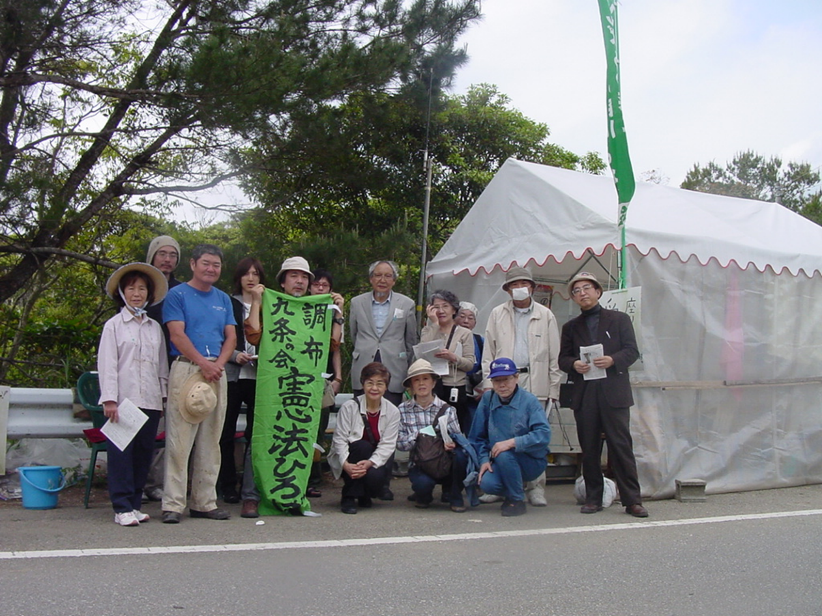
東村高江 座り込みテント前で

